**Báo Cáo Bài Tập Lớn**

**Học Phần :** Công Nghệ Web 2020

**Mã Nhóm : 10**

**Thành Viên : Nguyễn Tấn Dũng**

**Mã Sinh Viên : 175A071331**

**Website nhóm : https://school.fpt.edu.vn**

**Báo Cáo Bài Tập Lớn**

**Học Phần :** Công Nghệ Web 2020

**Mã Nhóm : 10**

**Thành Viên : Nguyễn Tấn Dũng**

**Mã Sinh Viên : 175A071331**

**Website nhóm : https://school.fpt.edu.vn**

**1.Thiết Kế Cơ Sở Dữ Liệu**

Cơ sở dữ liệu của website được xây dựng gồm 4 bảng : tbl_admin, tbl_dangkydutuyen, tbl_category, tbl_post như hình ảnh bên dưới:

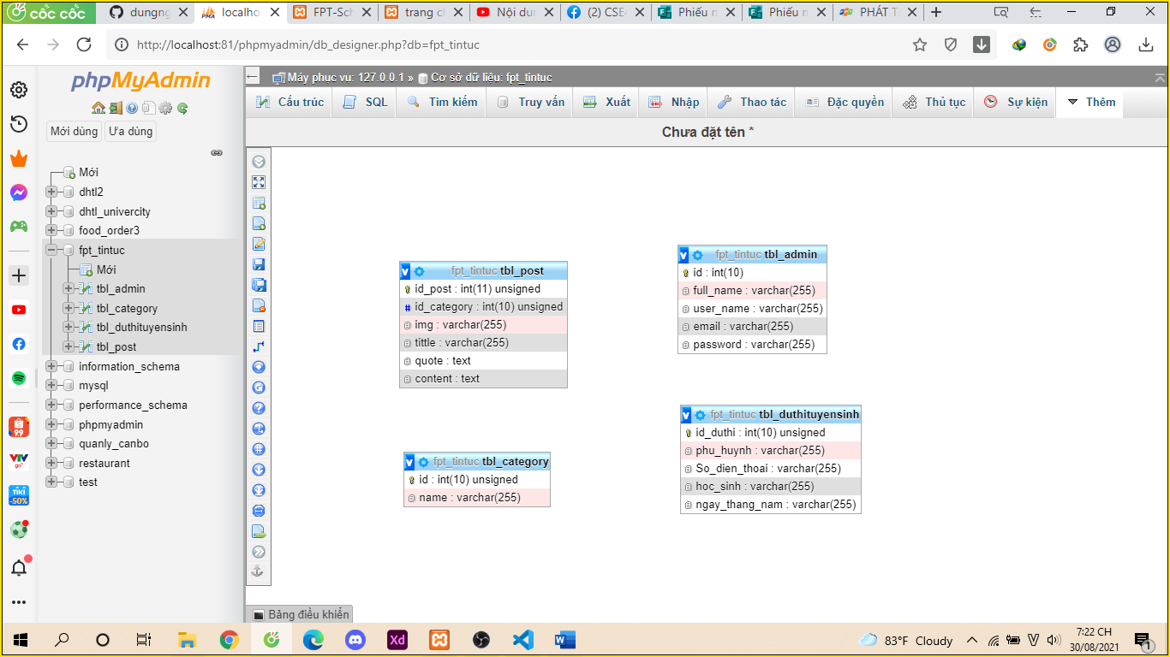

Mô tả chi tiết

* **Bảng tbl_admin**

|  |  |  |  |  |
| --- | --- | --- | --- | --- |
| Tên trường | Kiểu dữ liệu | Kích thước | Khoá | Mô tả |
| id | int | 10 | Khoá chính | id người dùng |
| full_name | Varchar | 255 |  | Tên người dùng |
| user_name | Varchar | 255 |  | Tên đăng nhập |
| email | Varchar | 255 |  | Email |
| password | Varchar | 255 |  | Mật Khẩu |

* **Bảng tbl_duthituyensinh**

|  |  |  |  |  |
| --- | --- | --- | --- | --- |
| Tên trường | Kiểu dữ liệu | Kích thước | Khoá | Mô tả |
| Id_duthi | int | 10 | Khoá chính | id dự thi |
| Phu_huynh | Varchar | 255 |  | Tên phụ huynh |
| So_dien_thoai | Varchar | 255 |  | Số điện thoại |
| Hoc_Sinh | Varchar | 255 |  | Tên Học Sinh |
| Ngay_thang_nam | Date |  |  | Ngày Sinh Học sinh |

* **Bảng tbl_category**

|  |  |  |  |  |
| --- | --- | --- | --- | --- |
| Tên trường | Kiểu dữ liệu | Kích thước | Khoá | Mô tả |
| Id | int | 10 | Khoá chính | id chuyên mục |
| name | Varchar | 255 |  | Tên chuyên mục |

* **Bảng tbl_post**

|  |  |  |  |  |
| --- | --- | --- | --- | --- |
| Tên trường | Kiểu dữ liệu | Kích thước | Khoá | Mô tả |
| Id_post | int | 10 | Khoá chính | id dự thi |
| Id_category | Varchar | 255 | Khoá phụ | Id chuyên mục |
| img | Varchar | 255 |  | Ảnh bài viết |
| tittle | Varchar | 255 |  | Tiêu đề |
| quoet | Text |  |  | Trích dẫn |
| content | Text |  |  | Nội dung |

**2.Kết quả hình ảnh giao diện frontend**

Giao diện fontend bao gồm trang chủ và các trang nội dung như sau :

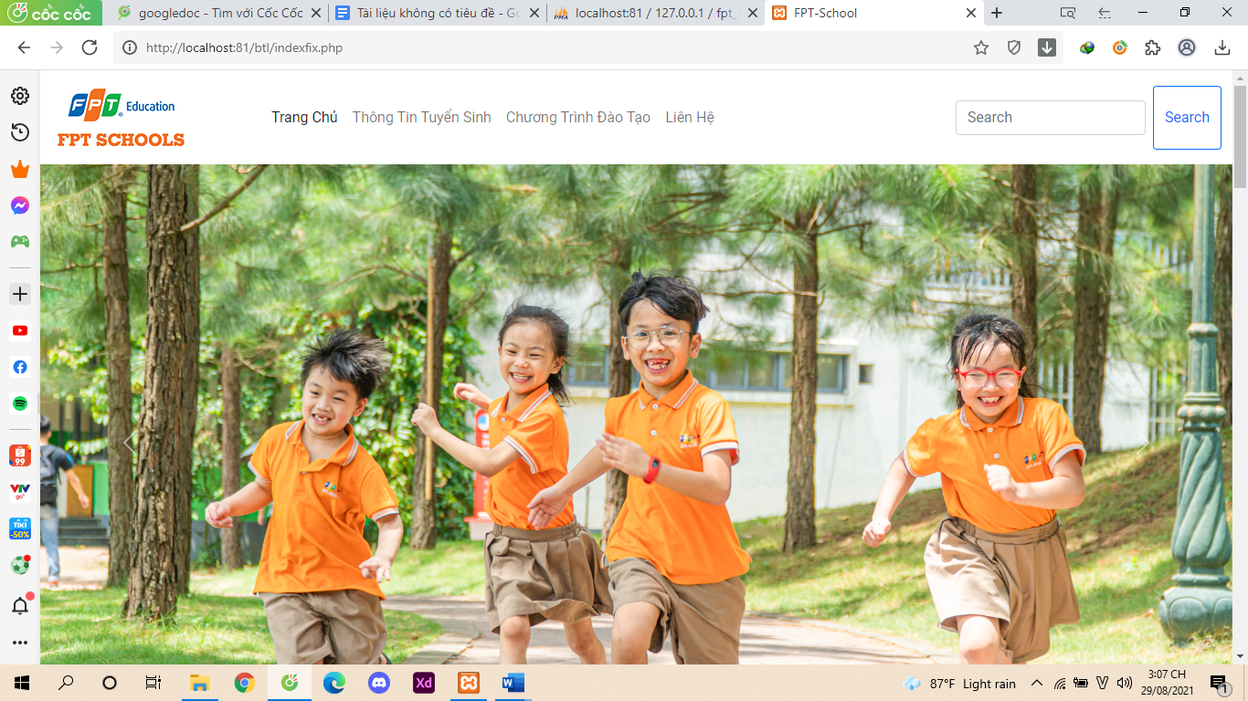

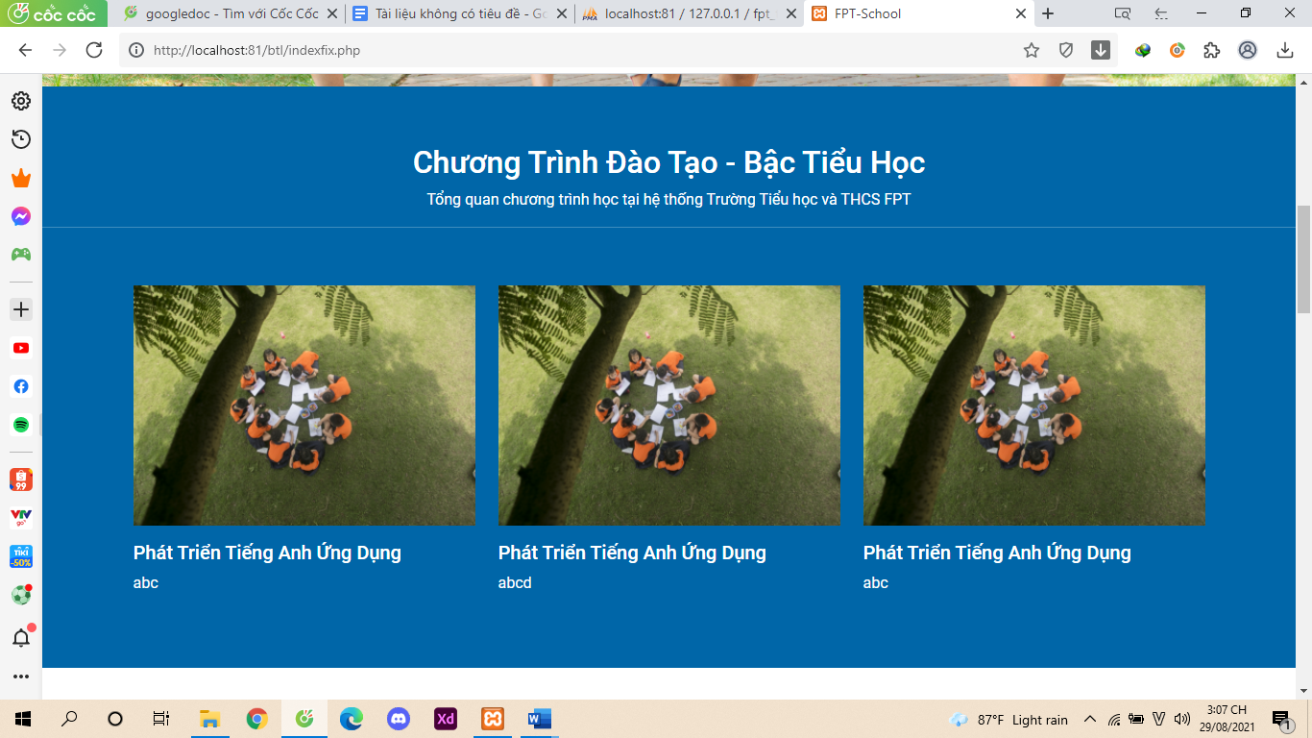

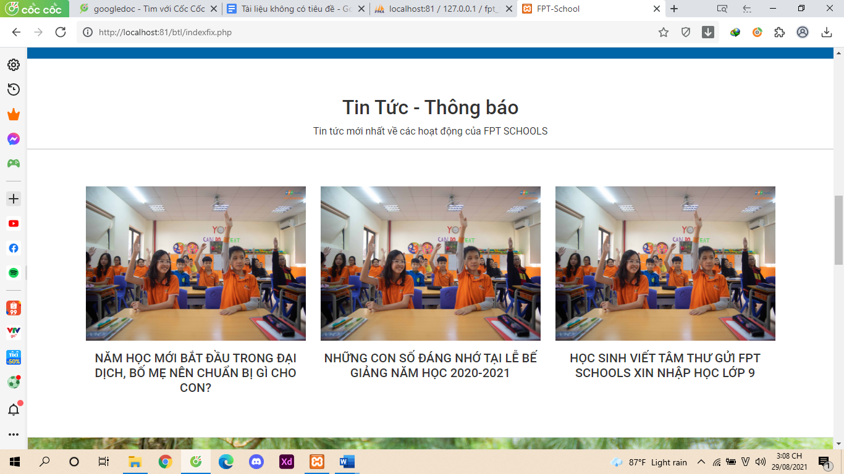

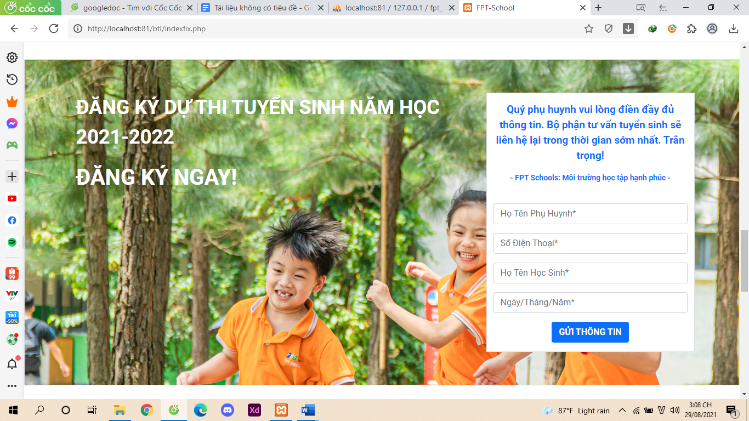

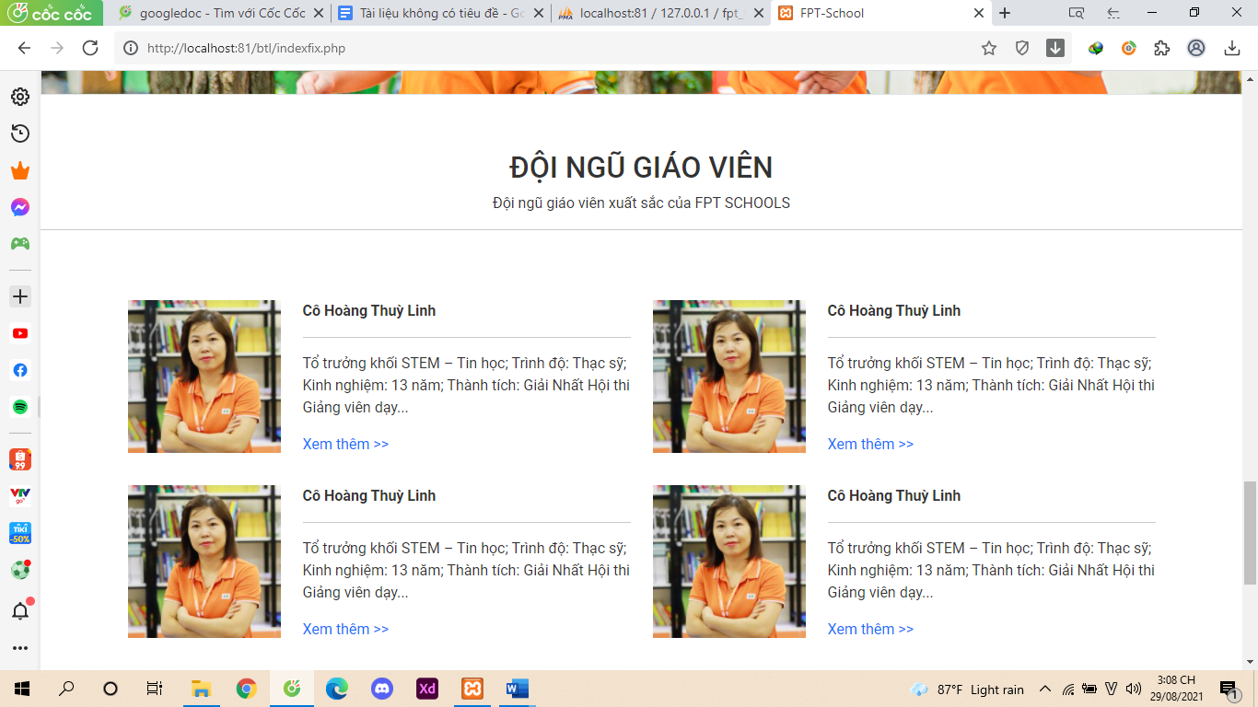

**3.Kết quả hình ảnh giao diện backend**

Giao diện chính của trang backend hiện thị thông tin đăng ký tuyển sinh , chuyên mục, quản lý tài khoản quản trị web

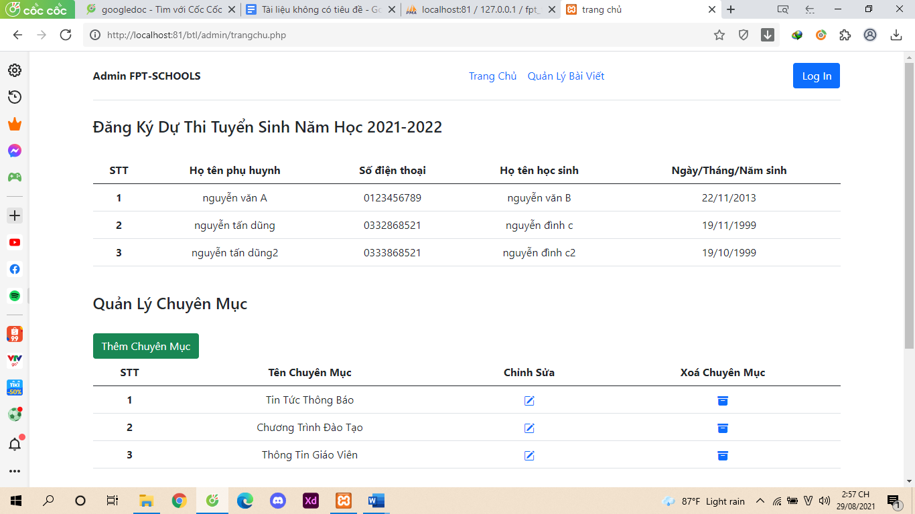

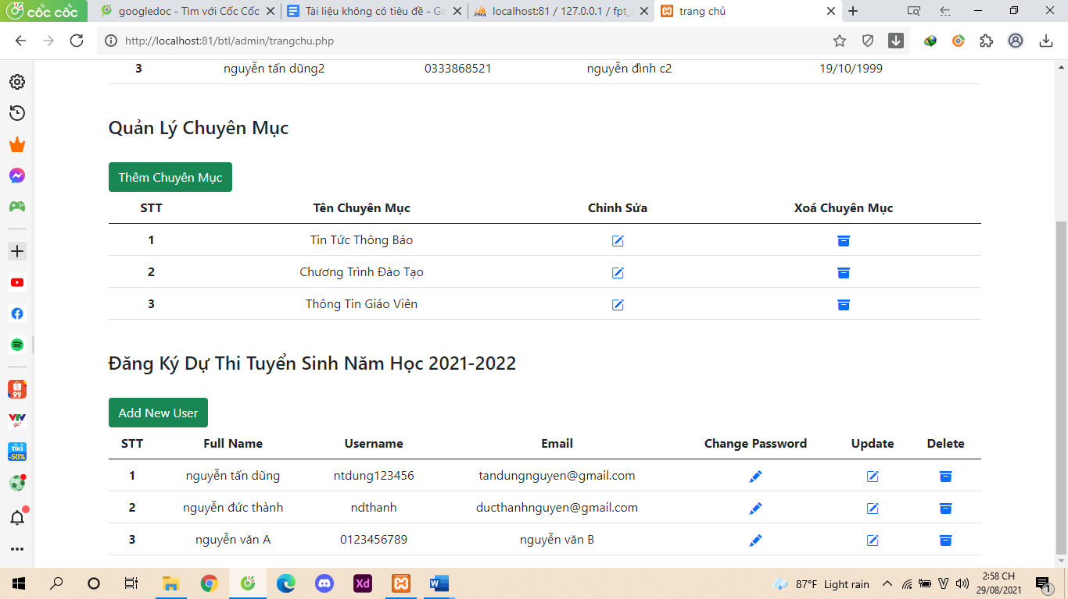

Thêm , sửa và xoá chuyên mục

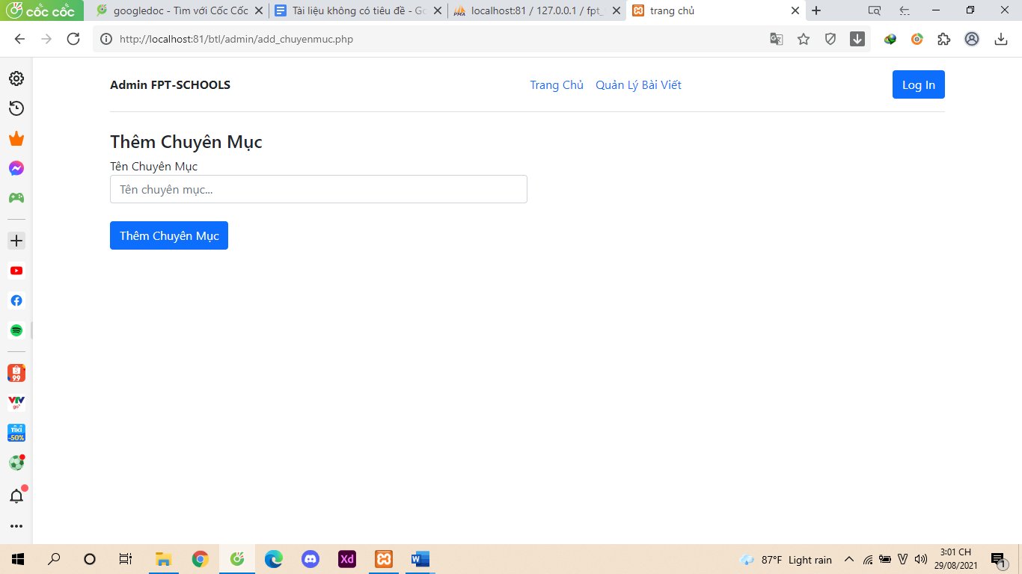

Thêm sửa và xoá tài khoản quản trị người dùng

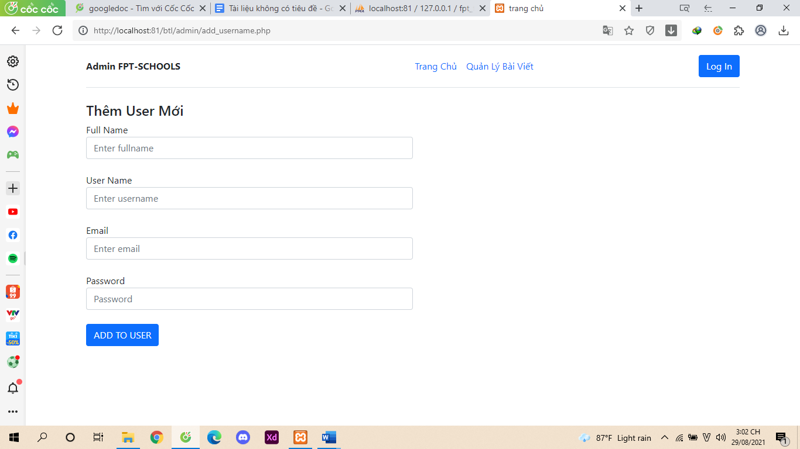

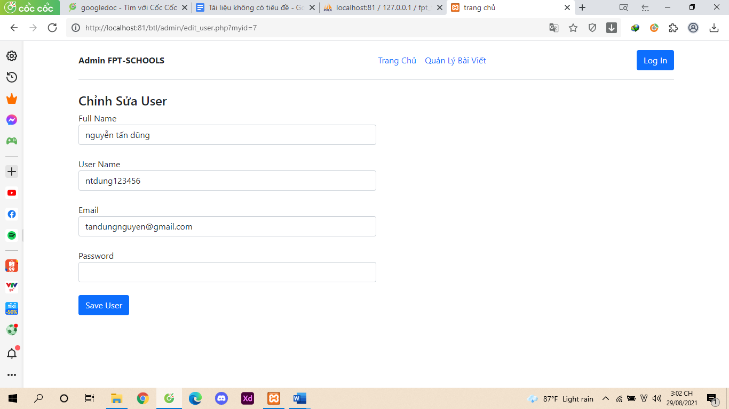

Quản lý bài viết :giao diện chính của chức năng quản lý bài viết là thêm bài viết và hiện thị bài viết theo chuyên mục

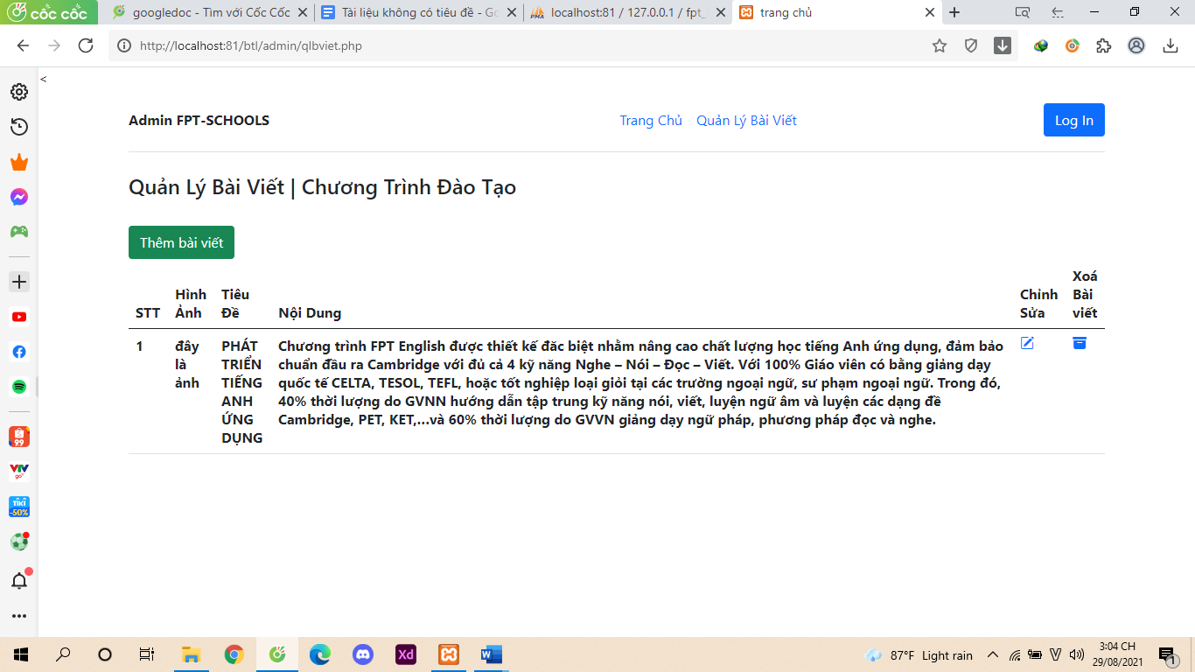

Thêm bài viết theo chuyên mục

